

**MÜHENDİSLİK FAKÜLTESİ**

**BİLGİSAYAR MÜHENDİSLİĞİ BÖLÜMÜ**

**(BLM2537-A) AĞ TABANLI PROGRAMLAMAYA GİRİŞ GÜZ DÖNEMİ FİNAL ÖDEVİ İÇERİK DÖKÜMANI**

**ÖDEVİN KONUSU:** Finans

**AD-SOYAD:** Zafer Emre KILINÇ

**ÖĞRENCİ NO:** 22290589

**TESLİM TARİHİ:**05.12.2023

**GİTHUB:**

**PROJE KAPSAMI:**

Oluşturacağım sitenin içeriği şu şekilde olacak:

* Site tasarımında sol üstte yapay zekaya tasarlattığım sitenin simgesi bulunacak.
* Sitenin arka planında bir video olacak.
* Anasayfa, Haberler, Hakkımızda, Halka Arz, FinAi, Yatırımcı Testi ve İletişim bölümlerinden oluşacak.
* Kullanıcıların sayfalar arası hareket etmesini sağlayacak bir header kısmı bulunacak.
* Header kısmında içinde bulunulan sayfanın kutusu büyüyecek.
* Header kısmındaki bileşenleri üzerine gelindiğinde hover ortaya çıkacak.
* En alt kısımda footer kısmı bulunacak. Buradaki bilgilerin bilgi aktarımı olduğunu, hukuksal sorumluluk kabul etmediğimizi ve sayfanın yatırım tavsiyesi içermediğini bildiren hukuki bildirim bu kısımda olacak.
* İngilizce-Türkçe arasında gidip gelinebilecek.

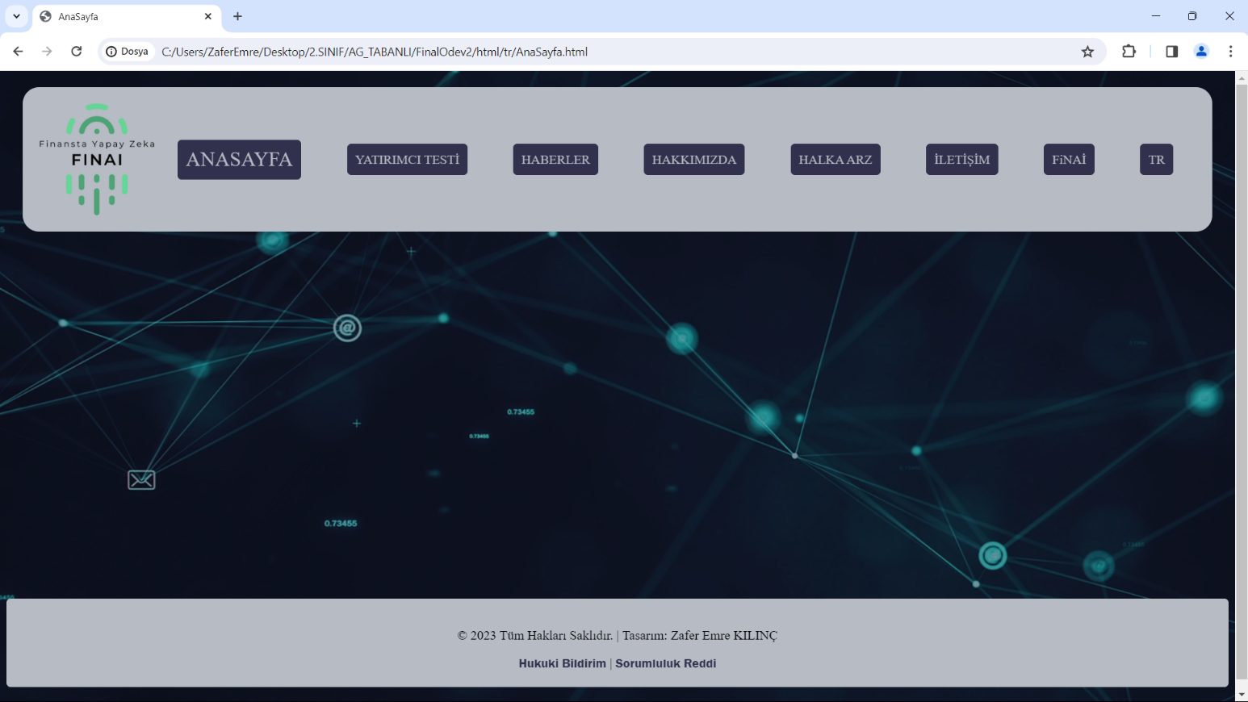

1. **Halka Arz:**

* Güncel katılımcı sayısı anlık olarak görüntülenecek.
* Yeni gelecek olan halka arzların isimleri, kaç lot dağıtılacağı, birim fiyatı ve yatırımcının ne kadar bir bütçeye ihtiyacı olduğunu anlık çekilen katılımcı sayısına göre hesaplayıp yazacak.

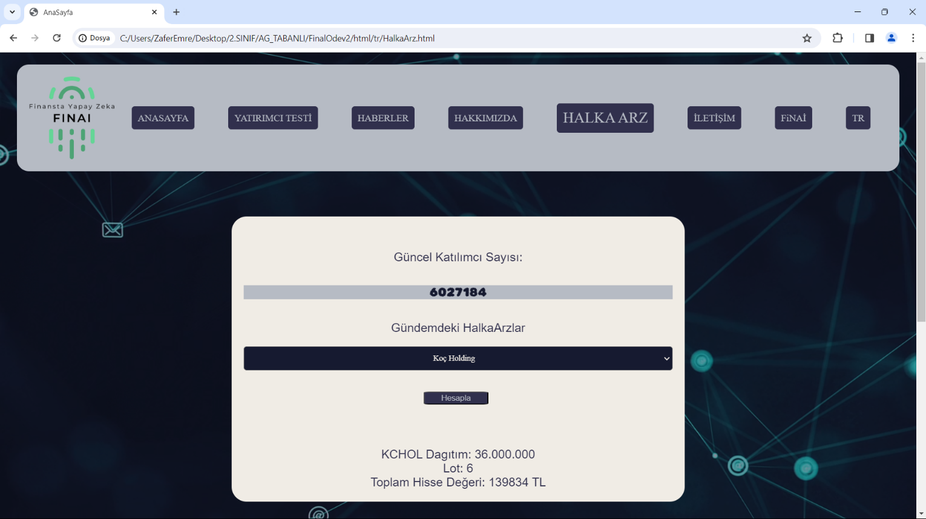

1. **Haberler:**

* Borsayla ilgili gündemdeki haberler bu bölümde yer alacak.
* İlk izlenimde haber başlıkları ve haberle ilgili resim görülecek. Kullanıcı devamını okumak isterse üzerine tıklayarak haberin tamamına erişecek.
* Resimlerin kenarları yumuşatılmış ve gölgelendirilmiş olacak.
* 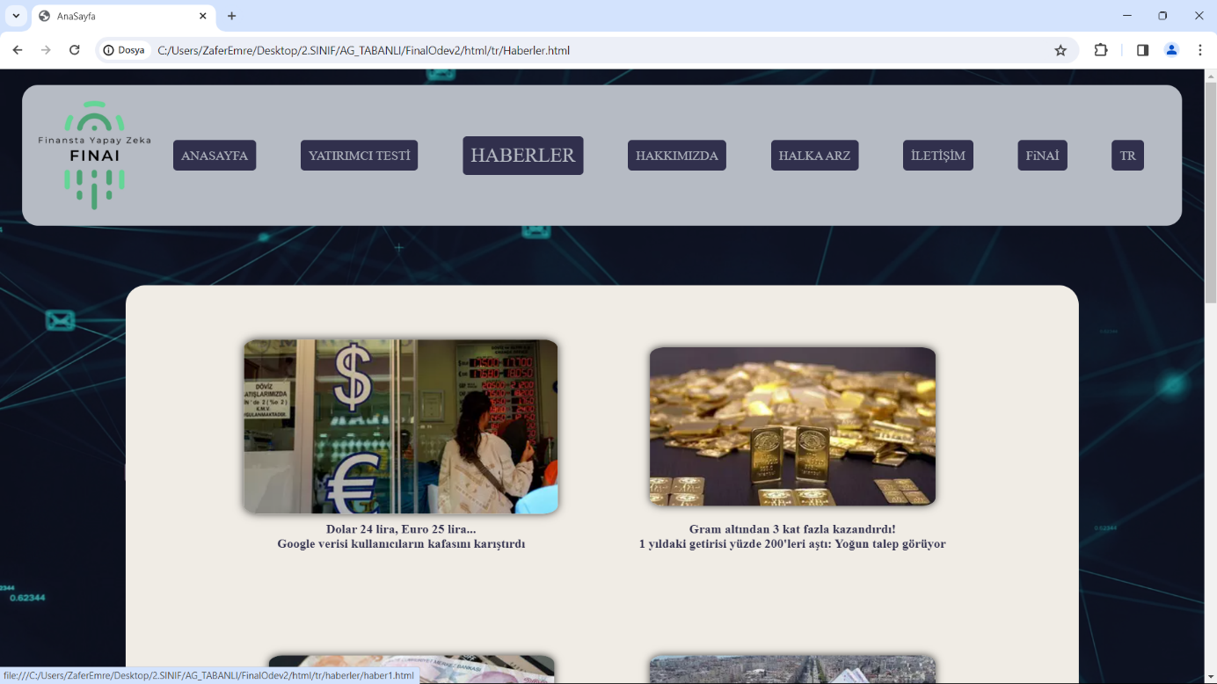Haber ayrıntılarına gidildiğinde geri dönüş için” Haberlere geri dön” tuşu olacak.

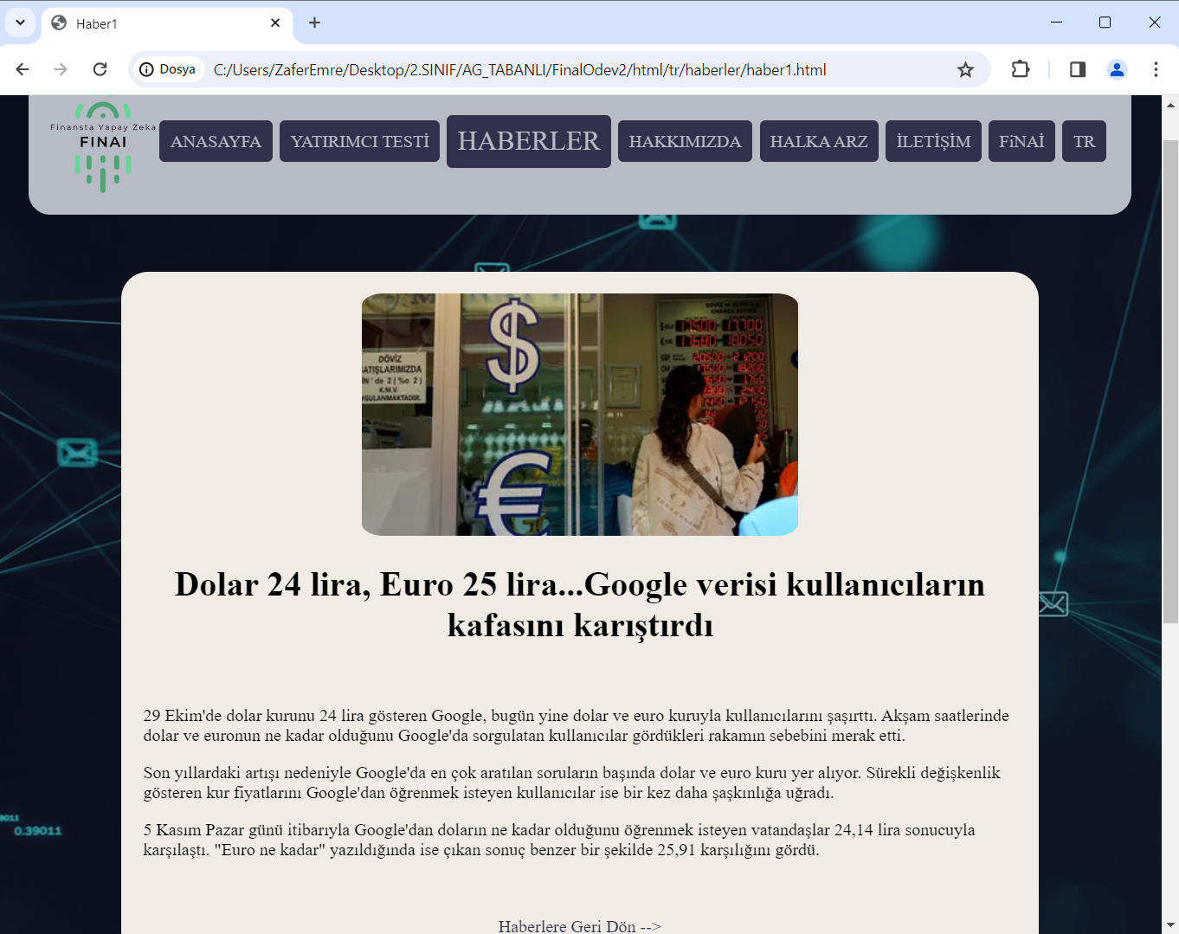

1. **Hakkımızda:**

* Bu Bölüm benim hakkımda bilgiler içerecek.
* Siteyi tasarlama misyonu burada olacak.
* Telefon numaramı, E-posta adresim ve site için açılan e-posta adresini içerecek.
* LinkedIn hesabımın QR kodunu içerecek.
* Site için açılan sosyal medya hesabının bağlantısını içerecek.

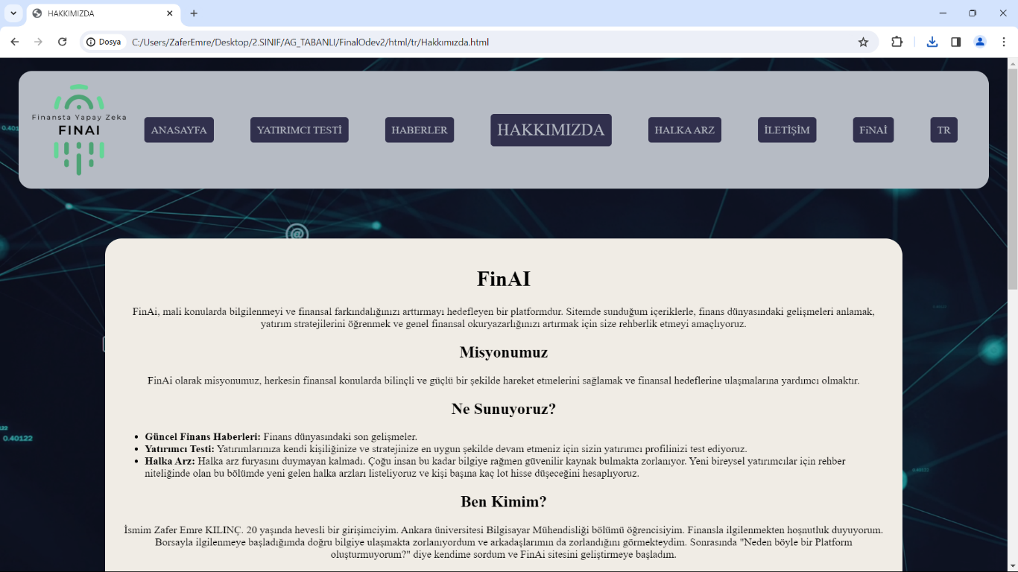

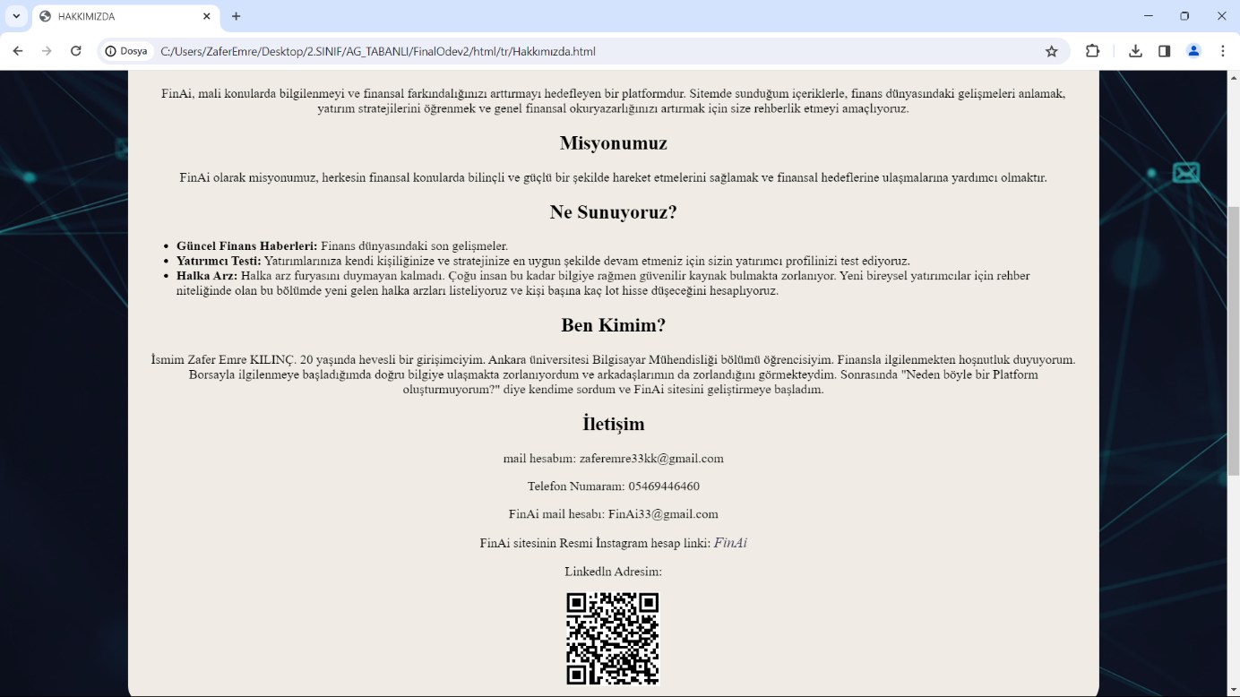

1. **İletişim:**

* Kullanıcıların geribildirim yapabilecekleri bir form olacak.
* Formda boşluk ve benzeri hatalar olduğunda kullanıcı uyarılacak.

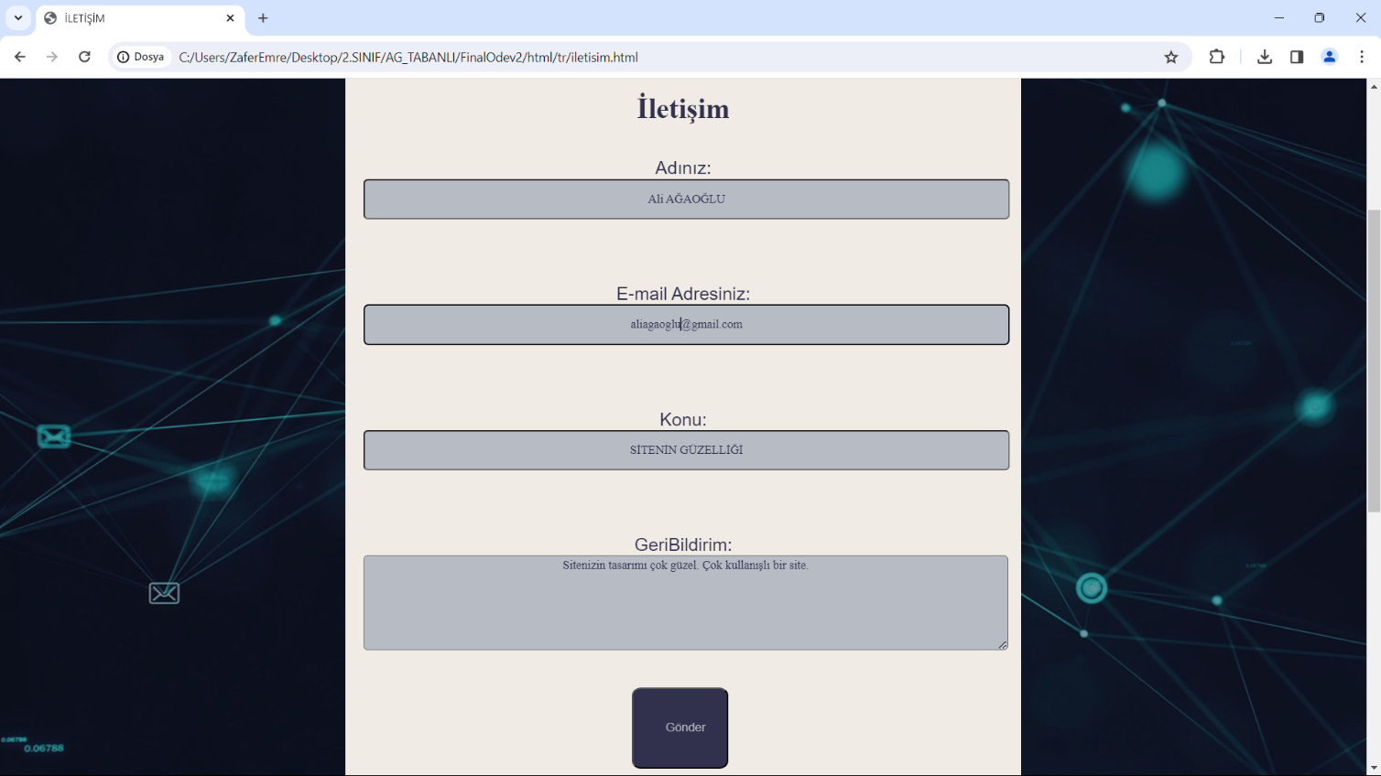

1. **Yatırımcı Testi:**

* Kullanıcının yatırımlarını kendini tanıyarak yapmasını sağlayan bir yatırımcı testi eklenecek.
* Test 6 sorudan oluşacak. Sorulara verilen cevaplara göre kullanıcıya nasıl bir yatırımcı tipine uyduğunu gösterecek.

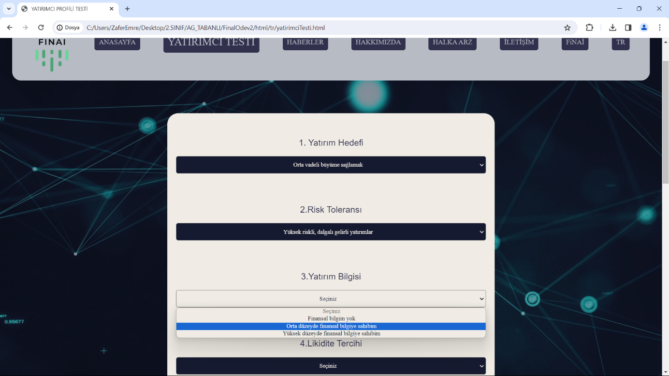

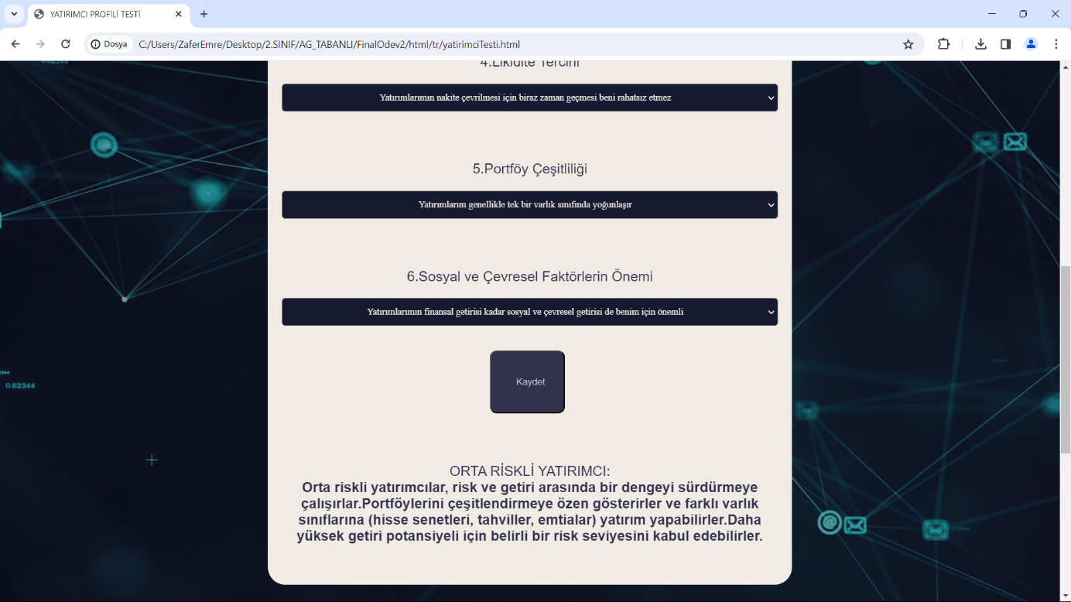

1. **FinAi:**

* 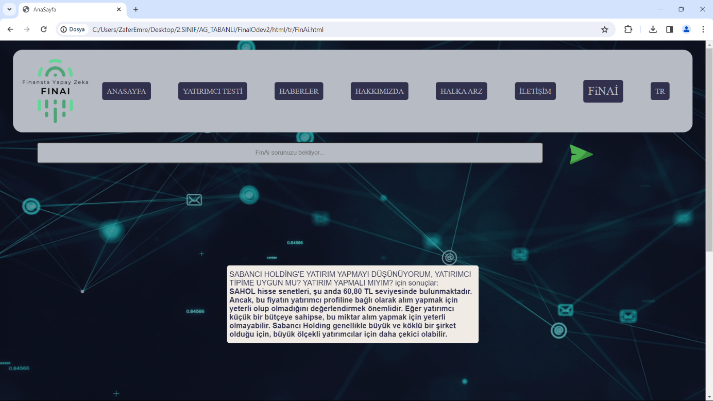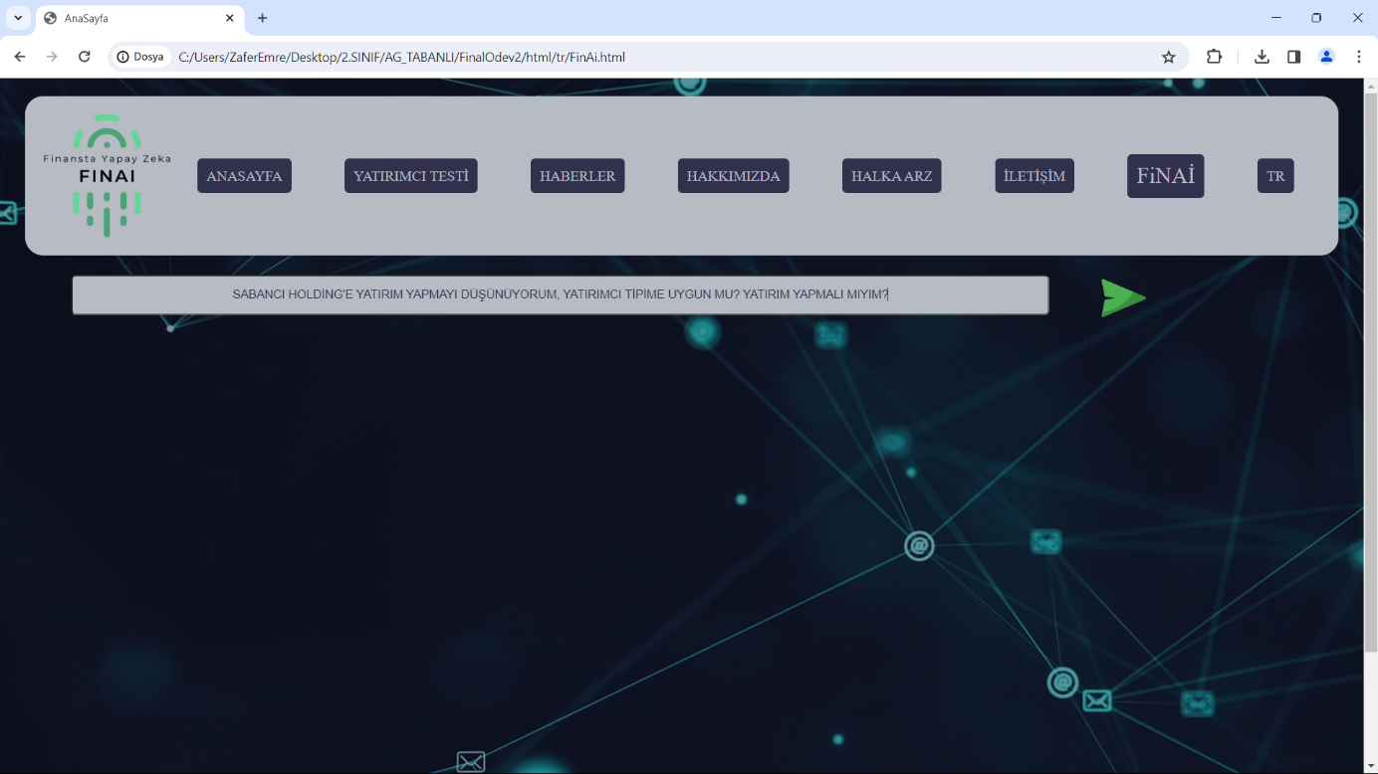Yanında bulunan butona basıldığında kullanıcının sorduğu soruya cevap veren bir yapay zekâ asistanı.